Лабораторная работа №10.

Работа с файлами средствами Nasm

Швед Карина Дмитриевна

Содержание

Список иллюстраций

Список таблиц

# 1 Цель работы

Приобретение навыков написания программ для работы с файлами.

# 2 Ход работы

Я создала каталог для программ лабораторной работы № 10, перешла в него и создала файлы lab10-1.asm, readme-1.txt и readme-2.txt. Затем вела в файл lab10-1.asm текст программы из листинга 10.1. Создала исполняемый файл и проверила его работу. (рис. 1).

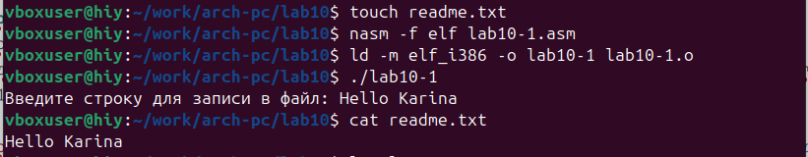

Рис. 1: работа программы lab10-1

Чтобы запретить выполнение исполняемого файла lab10-1, я использовала команду chmod для изменения прав доступа. Я сняла атрибут “x” во всех трех позициях. После этого я попыталась выполнить файл.Однако файл не запускается, потому что выполнение запрещено из-за отсутствия атрибута “x” во всех трех позициях. (рис. 2).

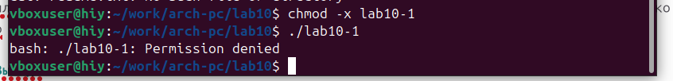

Рис. 2: запуск запрещен

Я изменила права доступа к файлу lab10-1.asm, добавив права на выполнение с помощью команды chmod. Затем я попыталась выполнить файл (рис. 3).

В результате, файл запустился, и терминал попытался выполнить его содержимое как команды командной строки. Однако, так как это файл с кодом на языке ассемблера, а не команды терминала, возникли ошибки. Тем не менее, если в такой файл добавить команды командной строки, то можно будет выполнить эти команды, запустив файл.

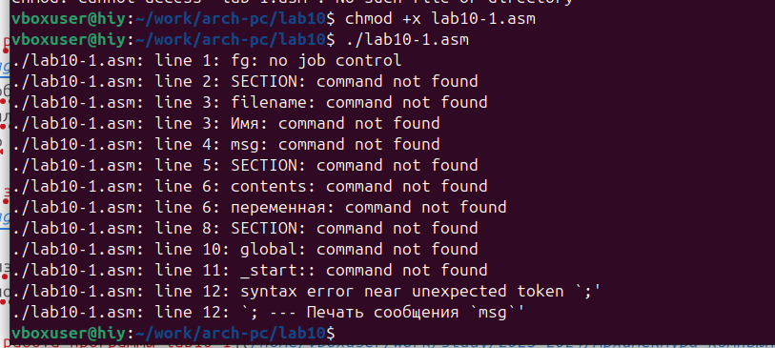

Рис. 3: файл с кодом с разрешением запуска

Далее, я установила права доступа к файлам readme в соответствии с указанными вариантом в таблице 10.4. Чтобы проверить правильность выполнения, я использовала команду ls -l. (рис. 4). для варианта 5: –x -w- r-x 001 101 010

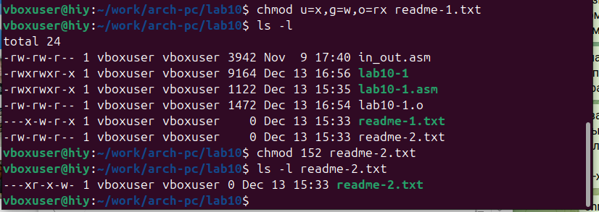

Рис. 4: установка прав

# 3 Самостоятельная работа

Я написала программу по заданному алгоритму. Для этого я создала файлы lab10-2.asm и name.txt. Ввела код в файл lab10-2, (рис. 5)скомпилировала его и проверила работу (рис. 6). Также проверила наличие файла и его содержимое с помощью команд ls и cat.

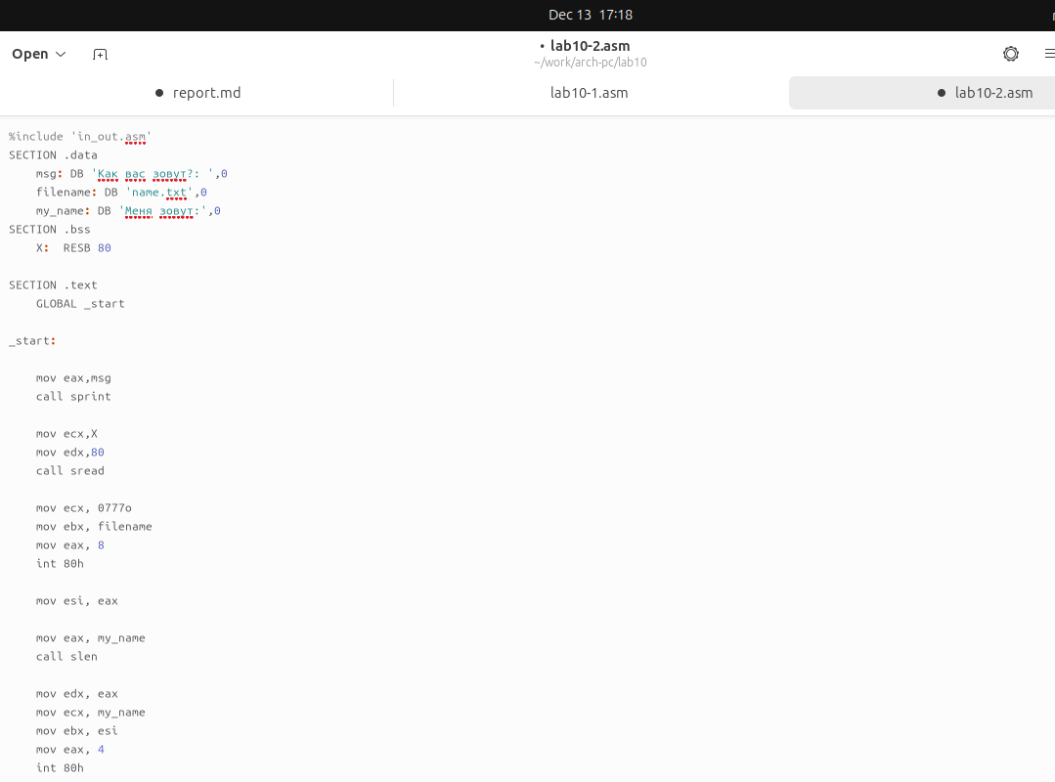

Рис. 5: код программы lab10-2

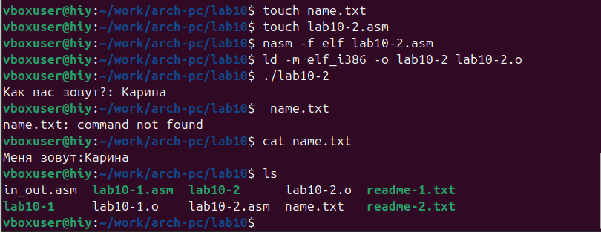

Рис. 6: работа программы lab10-2

# 4 Выводы

Я приобрела навыки написания программ для работы с файлами.